深圳实验学校高中部高三数学（理）周三滚动训练题二 20110914
函数的基本性质（§6～§8）参考答案及评分标准
时间：100分钟 满分：120分
一、选择题：本大题共8小题，每小题5分，共40分．
1～8． CDAB CCDA
二、填空题：本大题共6小题，每小题5分，共30分．
9．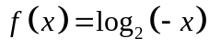 10．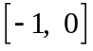 11． 12．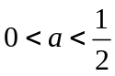.
13．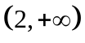. 14．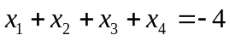
三、解答题：本大题共5小题，共50分．要求写出文字说明、证明过程和演算步骤．
15．（10分）
设函数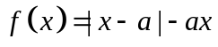，其中.
⑴解不等式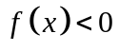；
⑵当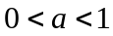时，求函数的最小值.
解：⑴由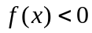，得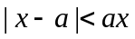，
∵， ∴，
原不等式等价于，即
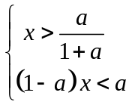.
①当时，不等式组的解为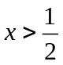；
②当时，不等式组的解为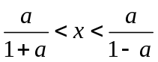；
③当时，不等式组的解为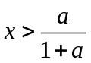.
⑵由于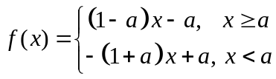，
当时，在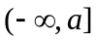上是减函数，在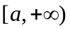上是增函数，
∴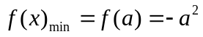.
16．（10分）
设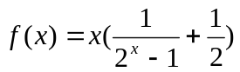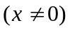，
⑴判断函数的奇偶性； ⑵证明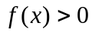.
解：⑴∵，
∴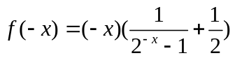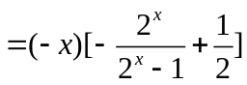
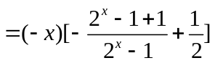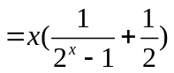
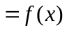.
即为偶函数.
（或证明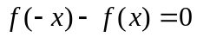.）
⑵当时，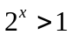，∴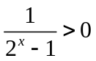，即.
当，由于为偶函数，故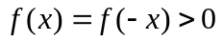.
∴.

17．（10分）
设函数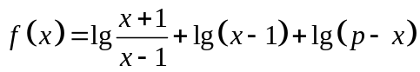，其中为实常数．
（1）求的定义域；
（2）若的值域为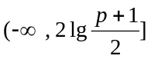，求实常数的取值范围．
解：（1）由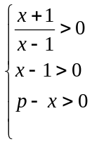得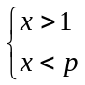，……………………………………………………………3分
而函数的定义域非空，所以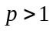，且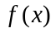的定义域为（1，）．…………………6分
（2）由（1）得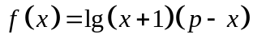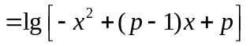
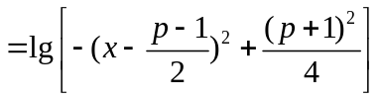
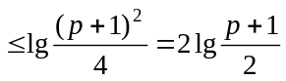． ……………………………………10分
所以的值域为，等价于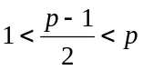，解之得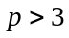．
所以实常数的取值范围是（3，）． ……………………………………………14分

18．（10分）
函数和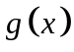的图象关于原点对称，且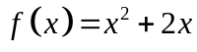．
(Ⅰ)求函数的解析式；
(Ⅱ)解不等式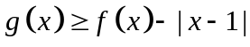．
（Ⅲ）若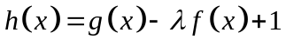在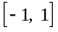上是增函数，求实数的取值范围．
解：(Ⅰ)设函数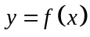的图象上任意一点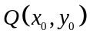关于原点的对称点为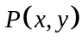，则
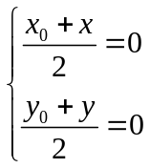，即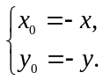
∵点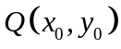在函数的图象上，
∴．
(Ⅱ)由，
当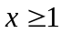时，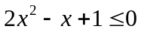，此时不等式无解；
当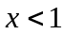时，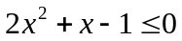，解得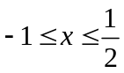．
因此，原不等式的解集为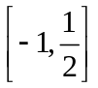．
（Ⅲ）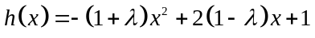
①
∴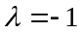．
②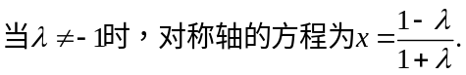
ⅰ）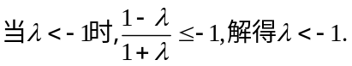
ⅱ）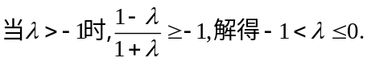
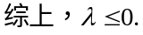

19．（10分）
对于函数，若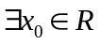，使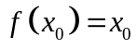成立，则称为的不动点.已知函数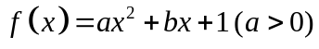有两个相异的不动点，.
（1）若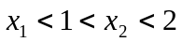，且的图象关于直线对称，求证：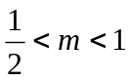；
（2）若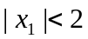，且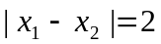，求实数的取值范围．
解：（1）证明：设，
∵，
∴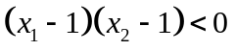，即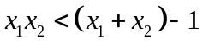
于是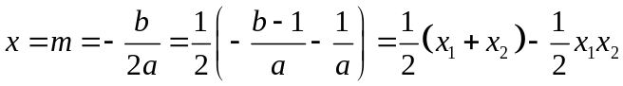
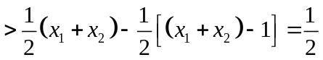……………………………3分
又∵，且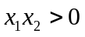， ∴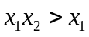，
于是有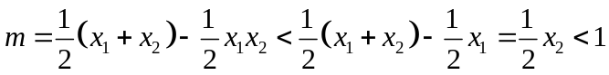．
∴＜m＜1 ． ……………………………………………………………5分
法二：（1）证明：，
∵，
∴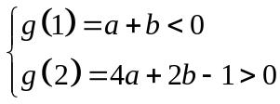 得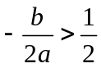 ,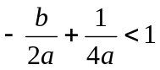,即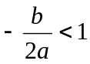.
∴＜m＜1.
（2）解：由方程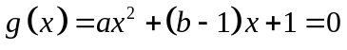，可得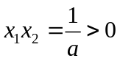，∴，同号，
（ⅰ）若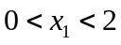，则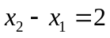，∴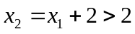 ，
∴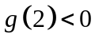，即4a＋2b－1＜0 ①
又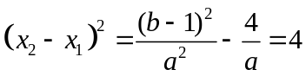，
∴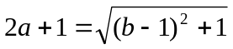，（∵a＞0）代入①式得
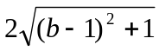＜3－2b，解之得：b＜ …………………………………………7分
（ⅱ）若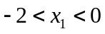，则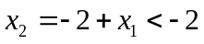 ，
∴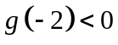，即4a－2b＋3＜0 ②
又代入②得＜2b－1解之得b＞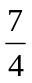…………9分
综上可知b的取值范围为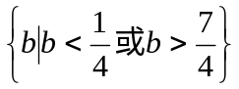 ．……………………………………10分

